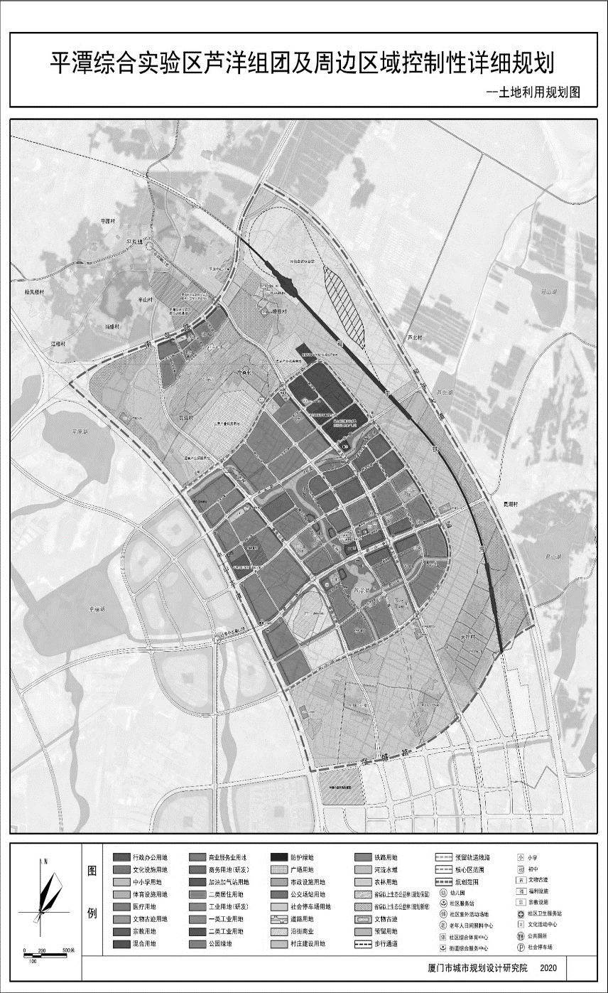
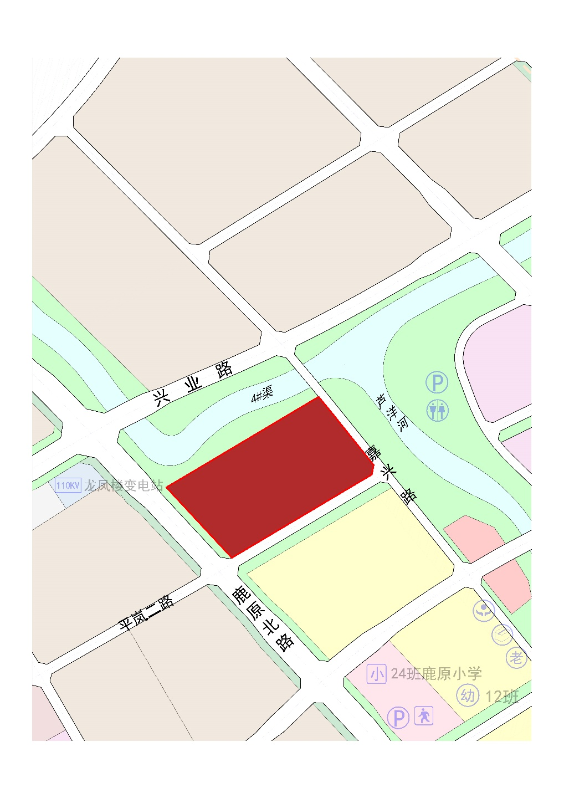
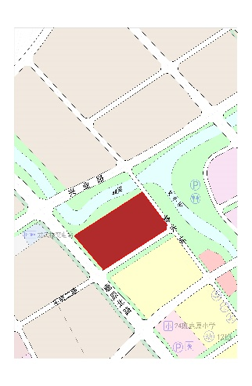
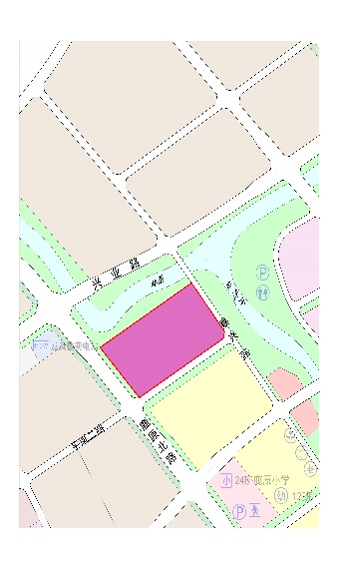
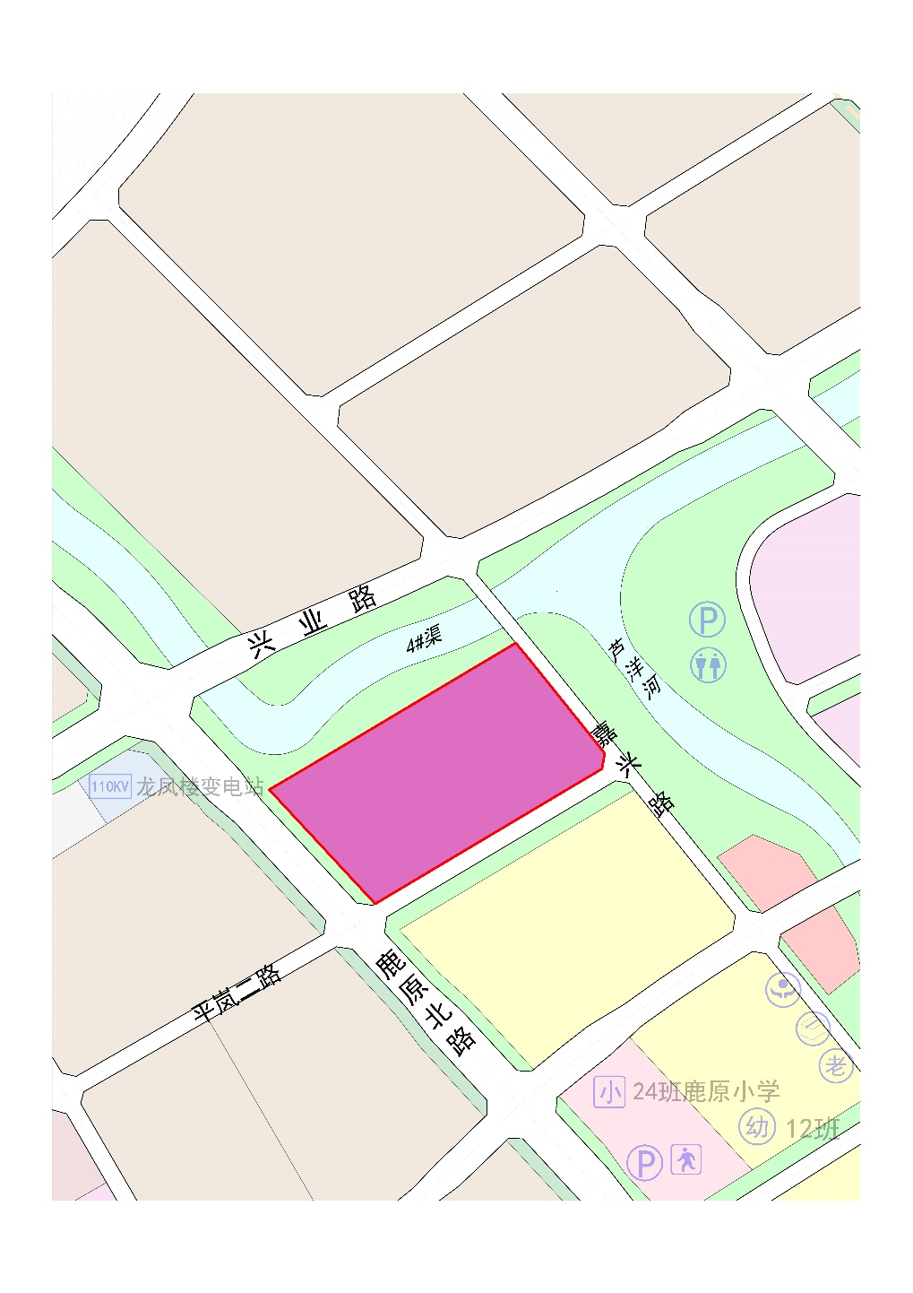
商业商务混合用地
图例
图例
商务金融用地
平潭综合实验区芦洋组团及周边区域控制性详细规划（局部）修改方案征询意见公示
调整前土地利用规划图
调整后土地利用规划图
规划位置示意图

拟修改内容：
本次修改范围位于平潭综合实验区主岛芦洋组团中部，用地面积约5.73公顷。
本次规划相对于原规划修改的主要内容如下：
1、规划用地性质由商务金融用地调整为商业、商务金融用地。
2、建筑高度控制由50米调整为80米。

公示情况说明：
一、依据《中华人民共和国城乡规划法》进行公示。
二、本规划依据已批准的《平潭综合实验区国土空间总体规划》（2018-2035年）、《平潭综合实验区芦洋组团及周边区域控制性详细规划》、相关专项规划及相关法规政策等制定，图中未注明的其他控制要求，按《福建省城市规划管理技术规定》 及其他相关规定执行。
三、本规划公示信息与现有国土使用证所规定的土地使用性质不一致时，本规划所示的土地用途应视为政府对该地区发展的引导。
四、根据国家有关保密规定，涉及保密内容不予公示。
五、本规划最终解释权归平潭综合实验区自然资源与生态环境局。
六：公示地点：中国平潭网，福建阳光规划网站。
七、公示期限：三十日。
八、在公示期间如有意见和建议，可任选以下方式反馈：
中国平潭网：http://www.pingtan.gov.cn/
福建阳光规划网站：http://220.160.53.57:7777/yggh/#/

